ตารางเปรียบทียบคะแนน O-NET ชั้นมัธยมศึกษาปีที่ 3
ปีการศึกษา 2555 และ ปีการศึกษา 2556
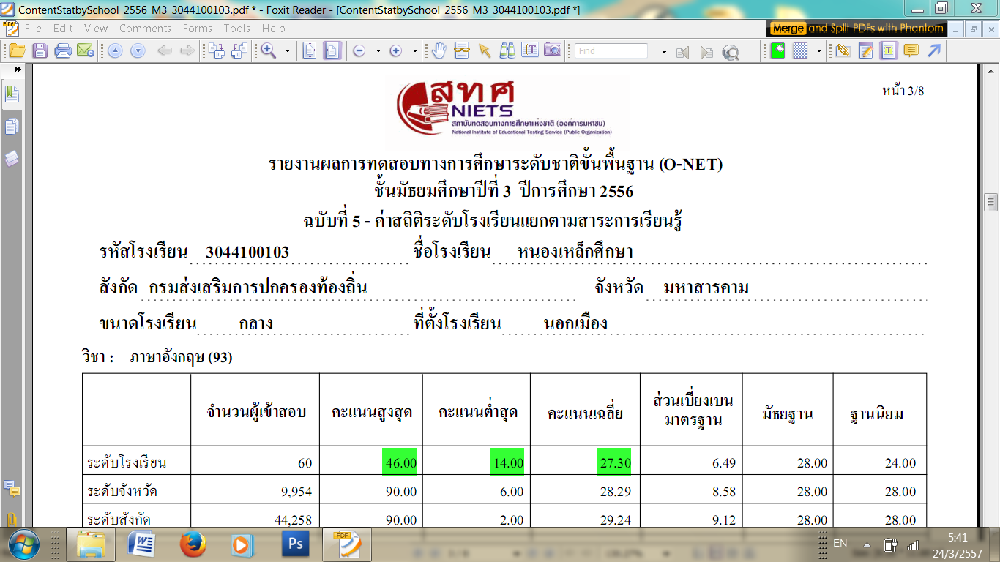

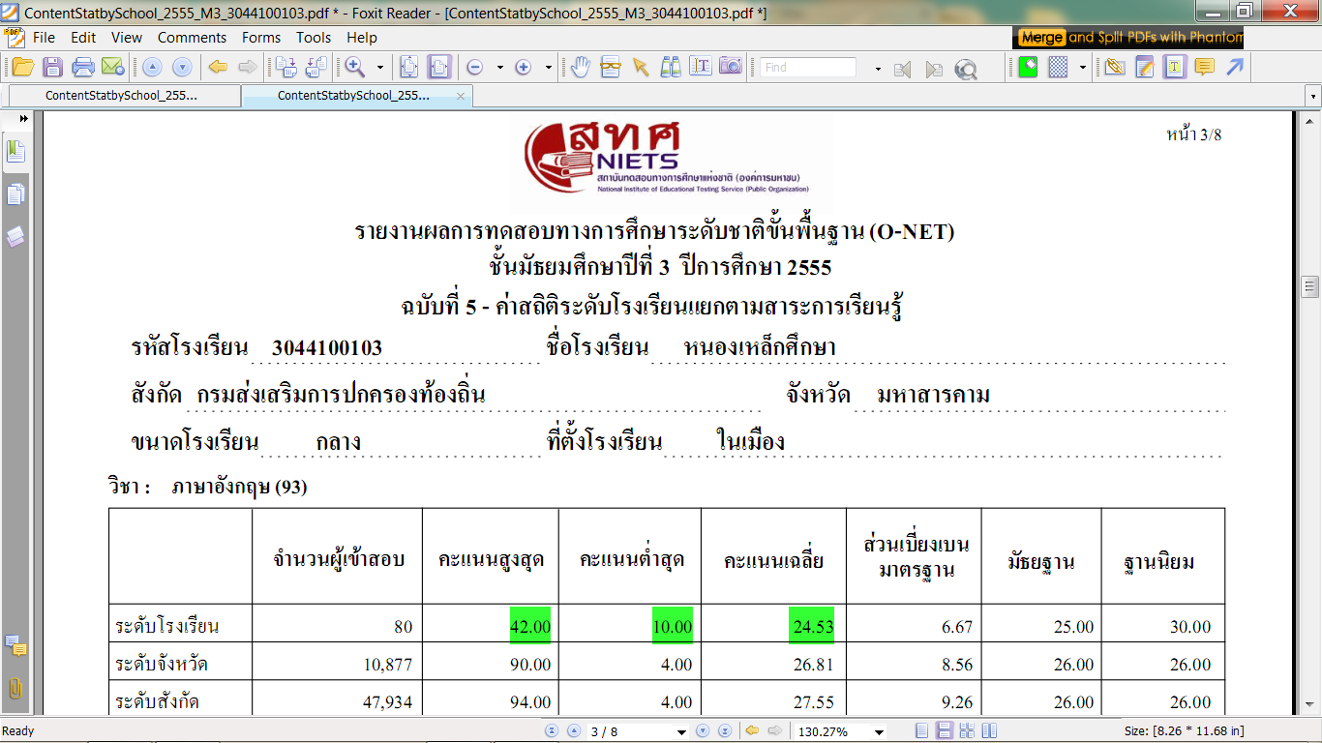

จากตารางพบว่า คะแนน O-NET ชั้นมัธยมศึกษาปีที่ 3 ปีการศึกษา 2556 มีคะแนนเฉลี่ยเท่ากับ 27.30 ค่าคะแนนสูงสุดเท่ากับ 46.00 ค่าคะแนนต่ำสุดเท่ากับ 14.00 คะแนน O-NET ชั้นมัธยมศึกษาปีที่ 3 ปีการศึกษา 2555 มีคะแนนเฉลี่ยเท่ากับ 24.53 ค่าคะแนนสูงสุดเท่ากับ 42.00 ค่าคะแนนต่ำสุดเท่ากับ 10.00 จากข้อมูลแสดงให้เห็นว่า ค่าคะแนน O-NET ชั้นมัธยมศึกษาปีที่ 3 ปีการศึกษา 2556 สูงกว่าคะแนนเฉลี่ยคะแนน O-NET ชั้นมัธยมศึกษาปีที่ 3 ปีการศึกษา 2555 มีค่าเท่ากับ 2.77

จากตารางพบว่า จำนวนนักเรียนที่มีค่าคะแนน O-NET ชั้นมัธยมศึกษาปีที่ 3 ปีการศึกษา 2556 ระดับควรปรับปรุงจำนวน 7 คน คิดเป็นร้อยละ 11.67 ระดับคพอใช้จำนวน 43 คน คิดเป็นร้อยละ 71.67 ระดับปานกลางจำนวน 10 คน คิดเป็นร้อยละ 16.67 จำนวนนักเรียนที่มีค่าคะแนน O-NET ชั้นมัธยมศึกษาปีที่ 3 ปีการศึกษา 2555 ระดับควรปรับปรุงจำนวน 20 คน คิดเป็นร้อยละ 25.00 ระดับพอใช้จำนวน 56 คน คิดเป็นร้อยละ 70.00 ระดับปานกลางจำนวน 4 คน คิดเป็นร้อยละ 5.00 จากข้อมูลดังกล่าวแสดงให้เห็นว่า กลุ่มสาระภาษาต่างประเทศ(ภาษาอังกฤษ) มีพัฒนาการทางวิชาการที่สูงขึ้น
สรุปได้ว่า ผลจากการจัดกิจกรรมการเรียนการสอนเพื่อพัฒนาทักษะการอ่านภาษาอังกฤษเพื่อความเข้าใจ จากสื่อมัลติมิเดียโดยใช้กระบวนการแผนที่ความคิด เป็นการเปิดโอกาสให้ผู้เรียนเรียนรู้จนเกิดความเข้าใจด้วยตนเอง ช่วยให้ผู้เรียนได้มีการทบทวนความจำ เพราะสามารถดูสื่อมัลติมิเดียประเภทวิดีโอได้หลายครั้ง ทำให้เกิดความเข้าใจในเรื่องที่อ่าน สรุปรวบรวม และเสนอแนะข้อมูลที่อ่าน ส่งผลให้เกิดการแลกเปลี่ยนเรียนรู้ร่วมกันระหว่างครูและนักเรียน ซึ่งสอดคล้องกับงานวิจัยของ ฮวง (Huang. 1998 : Abstract) ได้ทำการศึกษาเปรียบเทียบความสามารถในการฟังของนักเรียนที่เรียนภาษาอังกฤษเป็นภาษาที่สองโดยใช้สื่อโทรทัศน์ที่ข้อความปรากฏบนจอและไม่มีข้อความปรากฏบนจอ การวิจัยครั้งนี้มุ่งศึกษาความเข้าใจในการฟังคำศัพท์ วลี และความเข้าใจในเนื้อเรื่องทั่วไปนอกจากนั้นยัง ศึกษาความสัมพันธ์ระหว่างความสามารถในการฟังกับองค์ประกอบอื่นๆ เช่น อายุที่เริ่มทำการสอนภาษาที่สอง ระยะเวลาที่ผู้เรียนอาศัยอยู่ในอเมริกา ระยะของการสอน ระยะที่เรียนในโรงเรียนเอกชน ระยะเวลาที่เรียนกับติวเตอร์ และระยะเวลาที่เดินทางไปยังประเทศที่พูดภาษาอังกฤษ นอกจากนั้นยังศึกษาผลของการใช้ CCTV ในการเรียนภาษาที่สอง โดยได้ทำการวิจัยกับกลุ่มนักเรียนจำนวน 30 คน มีความสามารถทางภาษาที่สอง ระดับเริ่มต้นที่ลงทะเบียนเรียนภาษาที่ศูนย์ภาษาของมหาวิทยาลัย Southern California ผู้วิจัยแบ่งกลุ่มโดยการสุ่มเป็น 2 กลุ่มคือกลุ่มที่ใช้โทรทัศน์ทั่วไปและกลุ่มที่ใช้ CCTV ทั้งสิงกลุ่มดูหนังตอนเดียวกันจากภาพยนตร์ชุด Family Album USA หลังจากนั้นสองกลุ่มทำข้อสอบชุดเดียวกัน การวิเคราะห์ข้อมูลใช้ one-way ANOVA ในการเปรียบเทียบความแตกต่าง ผลการวิจัยพบว่า กลุ่มที่ใช้ทีวีที่มีข้อความปรากฏบนจอ ทำคะแนนได้ดีกว่ากลุ่มที่ใช้ทีวีที่ไม่มีข้อความปรากฏ องค์ประกอบทั้งหมดที่กล่าวมา ไม่ว่าจะเป็นอายุ ระยะเวลาในการเรียน ไม่มีความสัมพันธ์กับความสามารถในการฟัง ดังนั้นผลของการใช้ CCTV (ทีวีที่มีข้อความปรากฏ) ช่วยให้นักเรียนให้ได้มาซึ่งคำศัพท์และวลี CCTV ช่วยพัฒนาทักษะในการฟังของนักเรียนและการรับชมโทรทัศน์เป็นไปอย่างสนุกสนาน และมีความเข้าใจเนื้อเรื่องมากขึ้น

